* Cho phép xây dựng câu SQL dựa trên các object
* Sử dụng ngôn ngữ HQL
  + **Get all**



* + **Restrictions** (where)

Sử dụng method add()

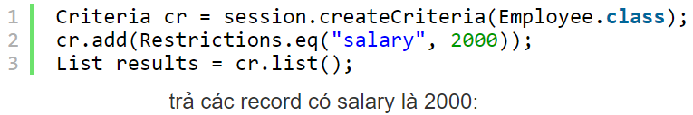

* + - **Equal, greater, less than, between**

**Null, not null, empty, not empty**

**Like**

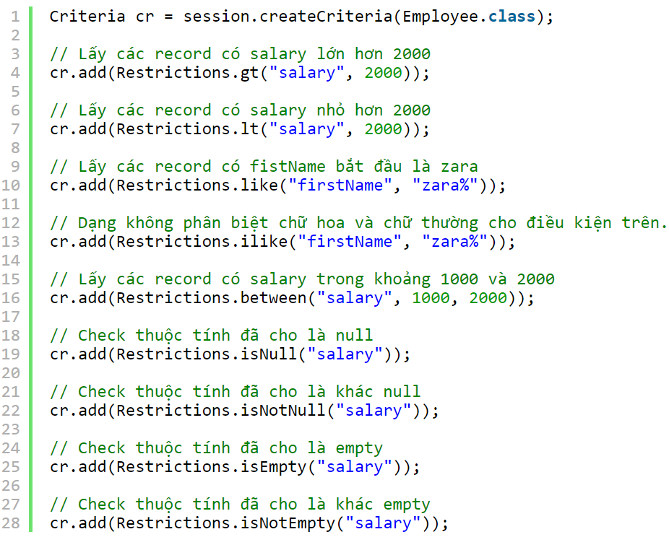

* + - **AND, OR**

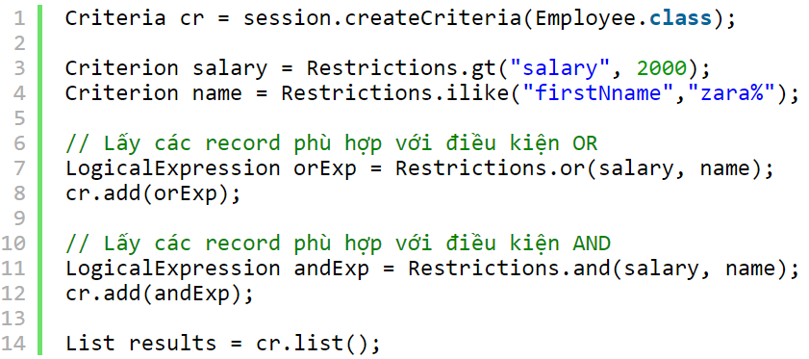

* + **Projections** (Aggregations)

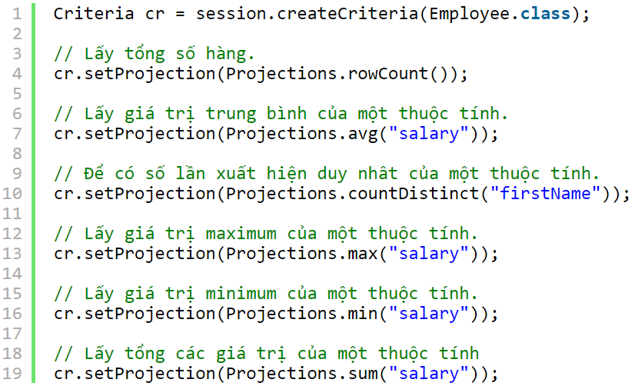

* **Reference**

<https://viettuts.vn/hibernate/hibernate-criteria-queries>